

生物信息学



NAME
STUDENT ID

REPORT for Experiment 1
Experiment Title：
蛋白质结构预测
Instructor(s)：
Daoqiong Zheng
Lab Location：
教学楼426
- Experimental Purpose
本实验使用VMD观察蛋白质二级结构及空间三维结构，使用InterProScan，PSIPRED，SWISS-MODEL对蛋白质序列进行各级结构的预测，要求同学了解并掌握常见蛋白质结构，加深对蛋白质结构的组织层次的理解
2. Equipment and Materials
机房linux系统电脑，个人windows电脑
- Experimental Procedure
- 软件与数据
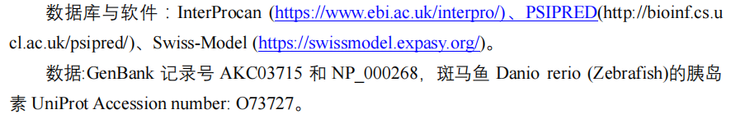
- 蛋白质结构域预测
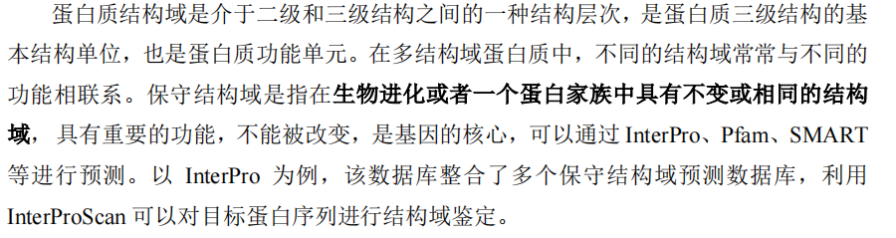
2.1目标基因获取
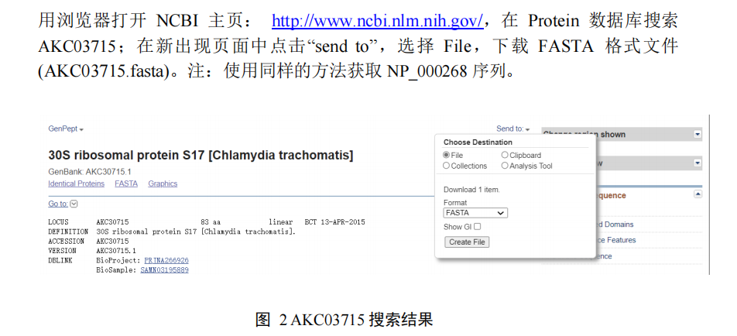
2.2InterProScan预测结构域
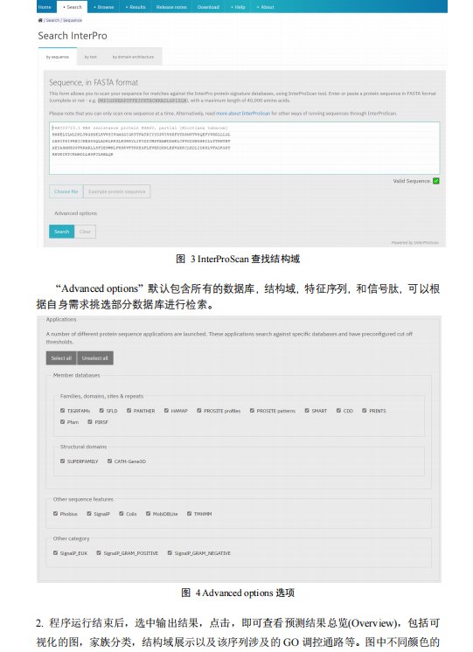
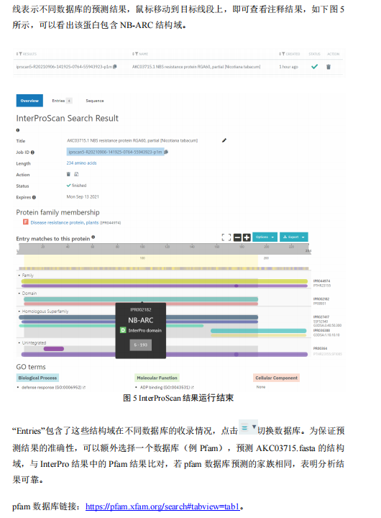
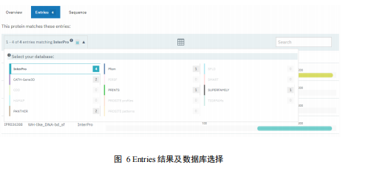
- 蛋白质二级结构预测
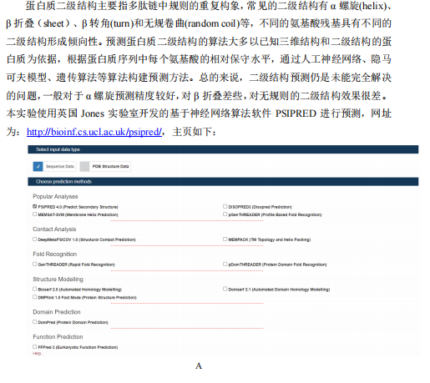
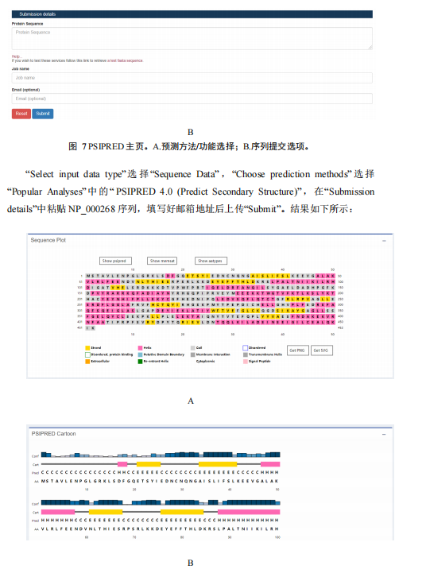
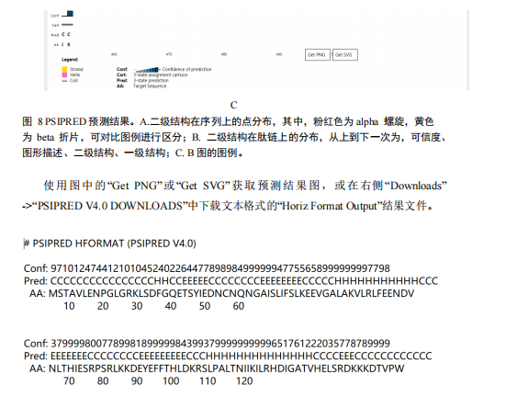
- 蛋白质三维结构的同源建模
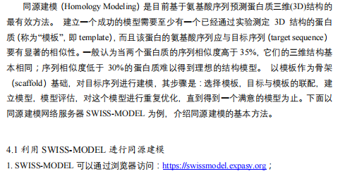
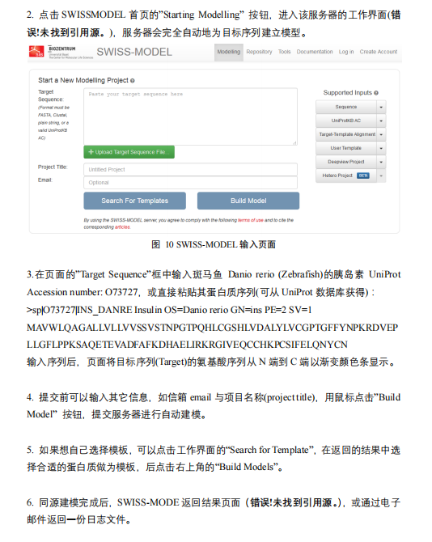
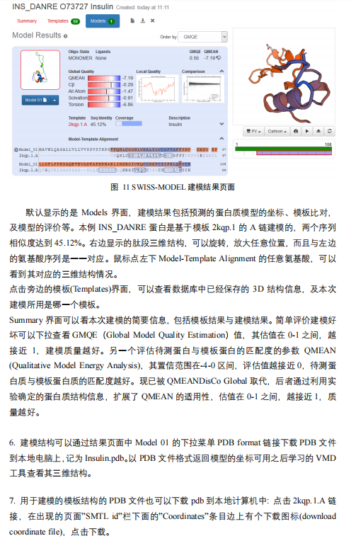
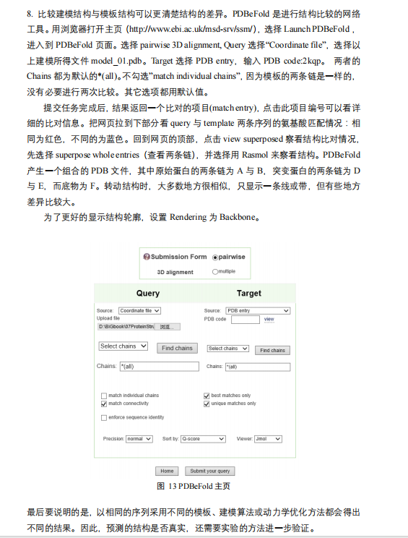
4. Results and answers
1. PDB 是最主要的蛋白质三维结构数据库，在最新版的 PDB 中如何检索蛋白质三维
结构和其它相关信息？

从PDB首页的搜索条里，可以通过搜索PDB ID、分子名称、作者姓名等关键词来查找蛋白质三级结构。此外，利用高级搜索工具，可以通过序列相似性搜索获得与输入序列在序列水平上相似的蛋白质的三级结构。搜索方法选 BLAST，输入序列，点击“Result Count”。

2. 用 SWISS-MODEL 预测新冠病毒刺突(Spike)蛋白的三级结构(Spike 蛋白的 NCB 索
引号为 YP_009724390.1)。
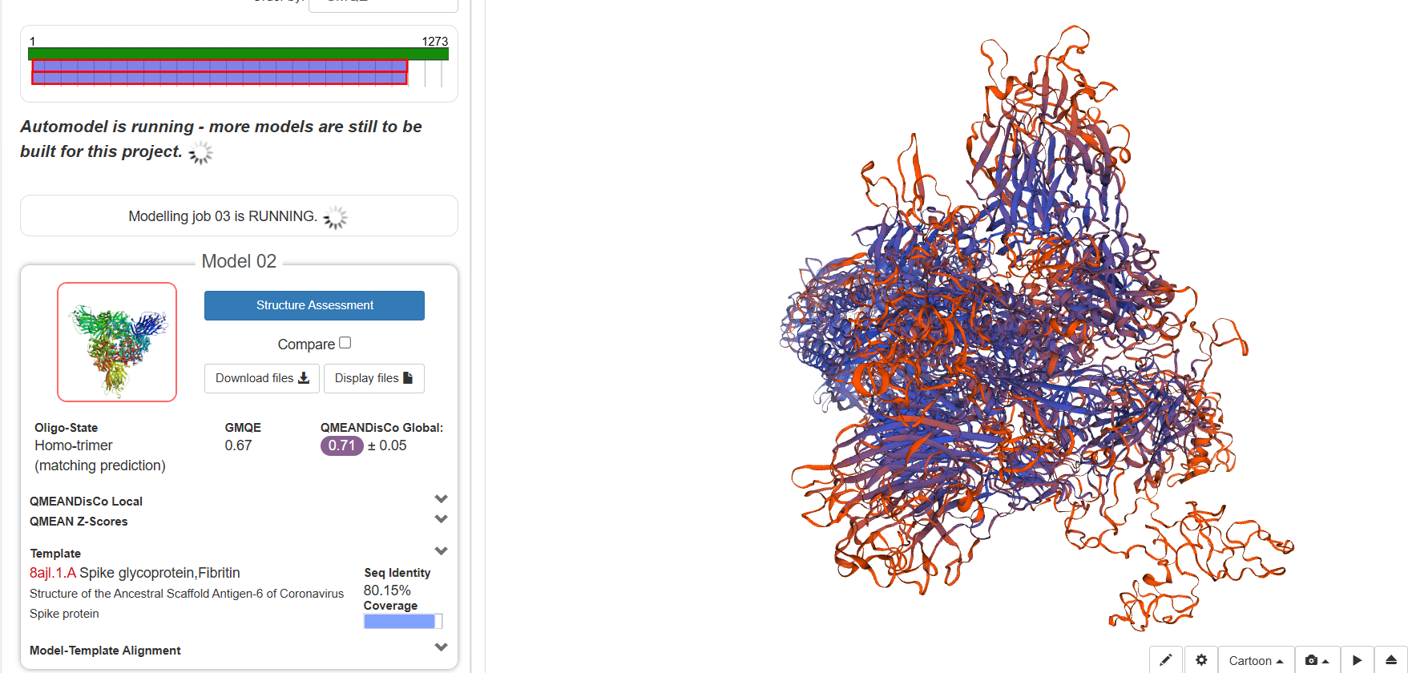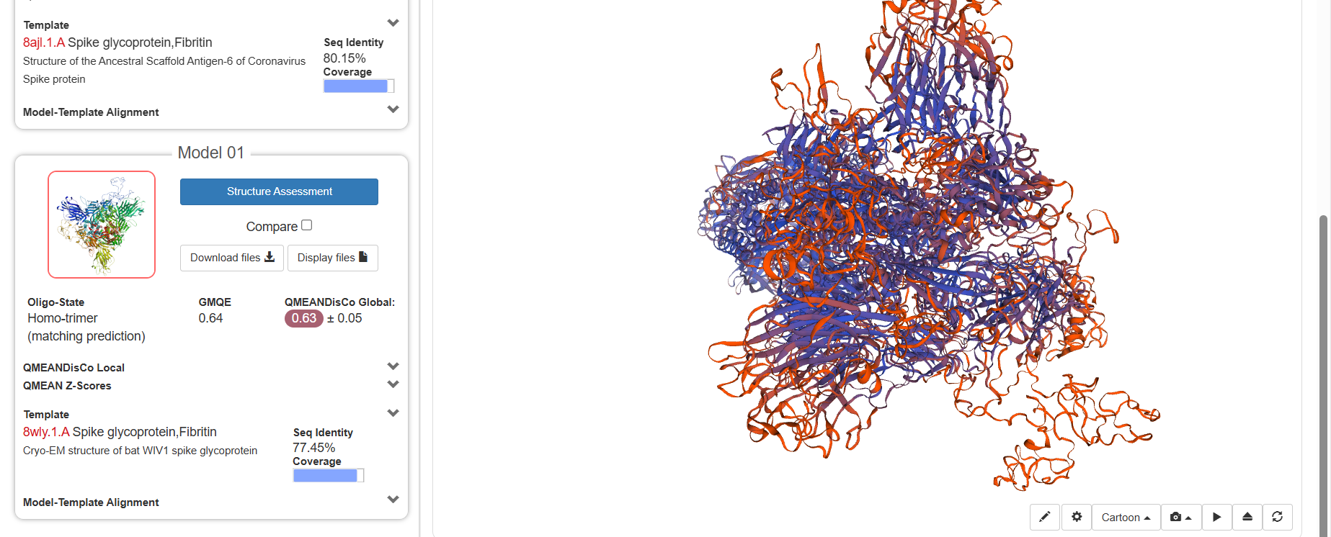
所得model 1，2 PDB 文件见压缩包内附件

